**MENUMBUHKAN JIWA KEWIRAUSAHAAN SEJAK DINI DI SMP ISLAM AL AZHAAR**



Penyusun :

1. Raditya Gantari Yuwana Santosa
2. Muhammad Zaki Mifzal Muizzuddin

**KATA PENGANTAR**

Puji syukur kami haturkan kehadirat Allah Swt. yang telah melimpahkan rahmat dan hidayah-Nya sehingga kami bisa menyelesaikan makalah tentang "peluang bisnis saat masih sekolah".  
  
Tidak lupa juga kami mengucapkan terima kasih kepada semua pihak yang telah turut memberikan kontribusi dalam penyusunan makalah ini. Tentunya, tidak akan bisa maksimal jika tidak mendapat dukungan dari berbagai pihak.  
  
Sebagai penyusun, kami menyadari bahwa masih terdapat kekurangan, baik dari penyusunan maupun tata bahasa penyampaian dalam ini. Oleh karena itu, kami dengan rendah hati menerima saran dan kritik dari pembaca agar kami dapat memperbaiki makalah kami.  
  
Kami berharap semoga makalah yang kami susun ini memberikan manfaat dan juga inspirasi untuk pembaca.

**BAB I**

**PENDAHULUAN**

* 1. Latar Belakang Masalah

Kegiatan usaha merupakan penunjang pertumbuhan ekonomi. Wirausahawan adalah pelaku usaha, khususnya kegiatan yang dapat menambah nilai suatu produk atau jasa melalui transformasi, kreativitas, inovasi dan kepekaan terhadap lingkungannya.

Wirausaha sendiri secara umum dapat diartikan sebagai seseorang atau pelaku yang melakukan kegiatan usaha atau niaga secara mandiri. Pemerintah juga mulai membuka jalan bagi pengusaha untuk memulai dengan mudah. Dapat dikatakan bahwa kewirausahaan merupakan salah satu penggerak perekonomian negara.

Dalam memulai bisnis sebagai wirausaha juga bukan berarti tidak menemukan kesulitan ada beberapa faktor yang menjadi pemicu seorang wirausahawan berhasil atau tidak dalam menjalankan bisnisnya tersebut. Untuk itu pada pembahasan kali ini kami telah merangkum berbagai informasi mengenai wirausaha yang dapat menjadi inspirasi bagi sobat grameds yang juga ingin memulai usahanya sendiri.

Wirausaha adalah orang yang melakukan kegiatan usaha yang ditandai dengan kecerdasan atau bakatnya dalam mengenal produk baru, menentukan cara produksi baru, menyelenggarakan manajemen pembelian produk baru, memasarkannya dan mengelola modal kerjanya.

Puspitaningtyas Z (2018) menjelaskan bahwa pengembangan kewirausahaan merupakan suatu proses mengidentifikasi, mengembangkan dan menerapkan visi ke dalam perilaku kehidupan. Seorang entrepreneur sukses pasti memiliki visi dalam kehidupannya, lalu diterapkan dalam kehidupan sehari-hari termasuk dalam mengambil keputusan bisnis. Berwirausaha membutuhkan proses berpikir inovatif dan kreatif, sehingga mampu menangkap peluang dan sekaligus mempu menghadapi tantangan. Tujuan akhir dari proses tersebut adalah lahirnya sebuah bisnis yang penciptaannya dibentuk dari kondisi yang tidak pasti. Ketidakpastian bisnis biasanya akan melahirkan pengusaha yang handal dan hebat.

Pendidikan kewirausahaan memang sangat penting untuk semua aspek kehidupan. Begitu pula pada sebuah Negara berkembang, karena peranan kewirausahaan atau enterpreuner tidak dapat diabaikan dalam pelaksanaan pembangunan. Oleh sebab itu diperlukannya untuk berkreasi serta inovasi untuk mencari gagasan-gagasan baru sehingga bangsa tersebut dapat berkembang dengan lebih cepat. Wirausaha adalah hasil dari belajar, seseorang bisa saja mempunyai bakat wirausaha dari lahir akan tetapi bakat tersebut jika tidak distimulus dalam proses pembelajaran bisa saja bakat tersebut menghilang dengan sendirinya. Oleh sebab bakat tersebut harus distimulus dalam proses pembelajaran. Maka disinilah perannya pendidikan kewirausahaan, bahkan di tanamkan sejak dini.

Dari penjelasan tersebut dapat di ambil rumusan masalah sebagai berikut

* 1. Rumusan Masalah

1. Bagaimana pendidikan kewirausahaan sejak dini di SMP Islam Al azhaar dapat mempengaruhi perkembangan sikap kewirausahaan dan keterampilan santri dalam menghadapi tantangan masa depan?
2. Apa faktor-faktor utama yang memengaruhi minat santri dalam belajar kewirausahaan di SMP Islam Al azhaar dan bagaimana faktor-faktor ini dapat ditingkatkan?
3. Apa dampak dari pendidikan kewirausahaan sejak dini di SMP Islam Al azhaar terhadap tingkat kelulusan santri dan tingkat keberhasilan bisnis yang mereka dirikan di kemudian hari?
   1. Tujuan Penelitian
4. Untuk mengetahui pengaruh perkembangan sikap dan keterampilan dalam berwirausaha di usia remaja SMP Islam Al azhaar.
5. Untuk mengetahui faktor yang mempengaruhi santri dalam mempelajari kewirausahaan.
6. Untuk mengetahui dampak Pendidikan kewiraushaan terhadap santri SMp Islam Al azhaar.
   1. Manfaat Penelitian
7. Bagi Peneliti

Dengan adanya hasil dari penelitian ini yang dapat menambah wawasan dan pengetahuan serta mapu menerapkan teori yang telah kami pelajari khususnya pengetahuan yang berhubungan dengan Menumbuhkan jiwa kewirausahaan sejak dini

1. Bagi Siswa

Diharapkan dapat mengarahkan siswa untuk lebih mengembangkan mengenai penelitian maupun mempelajari hal yang terkait dengan penelitian.

1. Bagi Umum

Penelitian ini diharapkan bisa menambah wawasan maupun pengetahuan mengenai manfaat Pendidikan Kewirausahaan di usia remaja.

**BAB II**

**KAJIAN PUSTAKA**

* 1. Pengertian Wirausaha

Kewirausahaan atau wirausaha merupakan gabungan dari dua kata yaitu wira “entrepreneurship” dan usaha “enterprise”. Wira berarti prajurit, pahlawan, moral, orang yang mulia, akhlak mulia dan keberanian. Sedangkan usaha adalah perbuatan atau praktek, melakukan sesuatu dan bekerja.

Jika dipahami secara harfiah, pengertian wirausaha adalah orang yang menghasilkan produk, menentukan cara produksi, menyelenggarakan kegiatan membeli produk baru guna mengatur permodalan dan pemasaran. Jadi apa itu kewirausahaan? Sederhananya, konsep atau definisi kewirausahaan adalah proses mendefinisikan, mengembangkan, dan mencapai visi yang berpuncak pada berdirinya sebuah bisnis.

Walaupun secara garis besar pengertian kewirausahaan adalah usaha atau kegiatan niaga yang berdiri sendiri dengan syarat seluruh sumber daya dan usaha didukung oleh pelaku niaga (pengusaha) untuk menentukan produk baru, menentukan konsep dan proses produksi, mengembangkan strategi pemasaran dan mengelola modal. Tujuan dari operasi ini adalah untuk menghasilkan sesuatu yang bernilai lebih besar daripada yang diproses sebelumnya.

Istilah kewirausahaan sendiri padanan dengan kata bahasa Inggris *start-up.* Sebelum diterjemahkan ke dalam bahasa Inggris, kata “entrepreneurship” berasal dari kata Perancis *Entrepreneur*, yang berarti petualang, pencipta, dan pengusah

Pengertian wirausaha menurut para ahli:

Wirausaha adalah orang-orang yang mempunyai kemampuan melihat dan menilai kesempatan-kesempatan bisnis; mengumpulkan sumber-sumber daya yang dibutuhkan guna mengambil keuntungan daripadanya serta mengambil tindakan yang tepat, guna memastikan kesuksesan (Geoffrey G. Meredith et. Al, 1995).

Kewirausahaan adalah semangat, perilaku dan kemampuan untuk memberikan tanggapan yang positif trehadap peluang memperoleh keuntungan untuk diri sendiri dan atau pelayanan yang lebih baik pada pelanggan/masyarakat; dengan selalu berusaha mencari dan melayani langganan lebih banyak dan lebih baik, serta menciptakan dan menyediakan produk yang lebih bermanfaat dan menerapkan cara kerja yang lebih efisien, melalui keberanian mengambil risiko, kreativitas, dan inovasi serta kemampuan manajemen (Salim Siagian, 1998).

2.2 Pengertian Pendidikan

**Pengembangan Keterampilan Berwirausaha**: Pendidikan ini fokus pada pengembangan keterampilan praktis yang dibutuhkan dalam mengelola bisnis atau proyek kewirausahaan. Ini melibatkan pembelajaran tentang perencanaan bisnis, manajemen keuangan, pemasaran, dan keterampilan interpersonal yang diperlukan untuk berdagang atau mengembangkan bisnis.

**Penanaman Jiwa Kewirausahaan**: Selain keterampilan praktis, pendidikan kewirausahaan juga bertujuan untuk menanamkan sikap kewirausahaan pada peserta didik. Ini mencakup semangat inovasi, kreativitas, ketahanan, keberanian mengambil risiko, dan kemampuan untuk beradaptasi dengan perubahan.

**Pemahaman Tentang Proses Bisnis**: Pendidikan kewirausahaan membantu individu memahami seluruh proses bisnis, mulai dari konsepsi ide bisnis hingga pelaksanaan, pemasaran, dan pengelolaan operasional.

**Pendidikan Kewirausahaan di Sekolah dan Perguruan Tinggi**: Pendidikan kewirausahaan dapat diajarkan di berbagai tingkatan pendidikan, mulai dari tingkat sekolah menengah hingga perguruan tinggi. Beberapa institusi bahkan menawarkan program khusus atau mata kuliah terkait kewirausahaan.

**Mendorong Kemandirian Ekonomi**: Pendidikan kewirausahaan juga memiliki dampak positif terhadap perekonomian suatu negara dengan mendorong pertumbuhan bisnis kecil dan menengah serta menciptakan lapangan kerja.

* 1. Manfaat Pendidikan KewirausahaanTop of Form

Untuk mengatasi masalah pengangguran yang demikian *urgent*dan memberi bekal bermanfaat kepada para siswa maka kurikulum-kurikulum baik di sekolah menengah atau bangku kuliah sudah memasukkan pelajaran kewirausahaan sebagai salah satu mata pelajaran atau mata kuliah bagi para peserta didik. Baik sebagai mata kuliah wajib maupun pelajaran tambahan. Dalam mata pelajaran atau mata kuliah tersebut akan diajarkan seluk-beluk kewirausahaan, seperti apa sebenarnya kewirausahaan itu, apa pentingnya menjadi wirausahawan, apa saja yang dibutuhkan untuk menjadi seorang wirausahawan, dan lain sebagainya. Adapun manfaat Pendidikan kewirausahaan sebagai berikut:

1. **Pengembangan Keterampilan Kewirausahaan:** Pendidikan kewirausahaan membantu dalam pengembangan keterampilan yang diperlukan untuk merencanakan, mendirikan, dan mengelola bisnis. Ini termasuk keterampilan perencanaan bisnis, manajemen keuangan, pemasaran, dan keterampilan interpersonal yang penting dalam dunia bisnis.
2. **Pendorong Inovasi dan Kreativitas:** Pendidikan kewirausahaan mendorong pemikiran kreatif dan inovatif. Ini membantu individu untuk melihat peluang di sekitarnya, mengembangkan solusi kreatif untuk masalah, dan menciptakan nilai tambah.
3. **Kemandirian Ekonomi:** Salah satu manfaat utama dari pendidikan kewirausahaan adalah pemberdayaan individu untuk menjadi mandiri secara ekonomi. Ini dapat menciptakan peluang pekerjaan bagi diri sendiri dan orang lain, serta mengurangi ketergantungan pada pekerjaan konvensional.
4. **Peningkatan Kemampuan Beradaptasi:** Pendidikan kewirausahaan mengajarkan kemampuan untuk beradaptasi dengan perubahan. Ini mencakup kemampuan untuk mengidentifikasi peluang baru, menyesuaikan diri dengan pasar yang berubah, dan mengelola risiko.
5. **Peningkatan Kualitas Pendidikan dan Karir:** Keterampilan yang dipelajari melalui pendidikan kewirausahaan, seperti pemecahan masalah dan kepemimpinan, dapat meningkatkan kualitas pendidikan dan karir seseorang. Bahkan bagi mereka yang tidak bermaksud untuk menjadi wirausaha, keterampilan ini bernilai dalam berbagai konteks pekerjaan.
6. **Kontribusi terhadap Pertumbuhan Ekonomi:** Dengan menciptakan wirausaha baru, pendidikan kewirausahaan dapat memberikan kontribusi positif terhadap pertumbuhan ekonomi suatu negara. Usaha kecil dan menengah yang berkembang dapat menciptakan lapangan pekerjaan, meningkatkan produktivitas, dan mendukung inovasi.
7. **Pengurangan Tingkat Pengangguran:** Dengan meningkatkan jumlah wirausaha, pendidikan kewirausahaan dapat membantu mengurangi tingkat pengangguran dengan menciptakan peluang pekerjaan baru.
8. **Pemberdayaan Komunitas:** Pendidikan kewirausahaan dapat membantu membangun komunitas yang kuat dan mandiri secara ekonomi dengan mendorong kolaborasi antarwirausaha lokal, mendukung bisnis lokal, dan menggalang sumber daya komunitas.

BAB III

METODE PENELITIAN

* 1. **Metode Penelitian**

Dalam penelitian ini,jenis penelitian yang peneliti gunakan adalah penelitian kuantitatif, yaitu suatu proses menemukan pengetahuan yang menggunakan data berupa angka sebagai alat menganalisis keterangan mengenai apa yang ingin diketahui (Sugiono,2018). Sedangkan pendekatan penelitian menggunakan pendekatan survey yaitu penelitian dengan tidak melakukan perubahan (tidak ada perlakuan khusus) terhadap variebel-variebel yang diteliti (Siregar,2013).Metode riset dengan menggunakan kuesioner sebagai instrumen pengumpulan datanya,yang bertujuan untuk menumbuhkan jiwa kwwirausahaan sejak dini di Smp Islam Al Azhaar Tulungagung.Untuk penelitian ini, peneliti melaksanakan di SMP Islam Al Azhaar Tulungagung dengan populasi seluruh siswa SMP Islam Al Azhaar Tulungagung ………………………………………………….

* 1. **Waktu dan Lokasi Penelitian**

1.Waktu:

2.Lokasi:

* 1. **Tata cara Pengumpulan Data**

Data yang digunakan dalam penelitian ini ada 2, yakni data primer dan data sekunder.Dimana sumberdaya berupa data primer yang artinya data berasal langsung dari sumbernya berupa (Arikunto,2013).Variebel-variebel yang diteliti diukur memakai kuesioner yang diserahkan langsung ke responden berupa pertanyaan, Kanuisoner berupa kuesioner tertutup, yaitu kuesioner yang telah disediakan pilihan jawaban yang benar dan sesuai dengan dirinya. Kuesioner dalam penelitian ini digunakan untuk mendapatkan informasi mengenai variable uang saku dan perilaku konsumtif.

Untuk kuiesioner sendiri akan disebar kepada kepada siswa melalui google form dan ada juga dalam bentuk paper, mengingat siswa di SMP Islam Al azhaar Tulungagung terbagi dari siswa regular dan pondok. Instrumen dalam penelitian ini terdiri dari 6 pertanyaan, dimana 3 pertanyaan untuk variable uang saku dan 3 pertanyaan untuk variable perilaku konsumtif.

1. Cara Pengukuran

Pengukuran kuesioner dilakukan berdasarkan skala likert, yaitu sebagai berikut :

|  |  |  |
| --- | --- | --- |
| **Tabel 1**  **Kategori Skala Likert Kuesioner** | | |
| **No.** | **Alternatif Jawaban** | **Skor** |
| 1 | Sangat Setuju | 5 |
| 2 | Setuju | 4 |
| 3 | Ragu-Ragu | 3 |
| 4 | Tidak Setuju | 2 |
| 5 | Sangat Tidak Setuju | 1 |

Untuk mempermudah analisis data, maka diketahui skor yang diperoleh dari hasil angket yang telah diisi. Jawaban dibuat dengan skor tertinggi 5 (lima) dan terendah 1 (satu). Dari indicator diatas dapat kita lihat jenis data yang digunakan dalam penelitian ini adalah data ordinal yaitu data yang sudah diurutkan dari jenjang yang paling rendah sampai jenjang yang paling tinggi.

1. Cara Memilih Sampel

Populasi adalah wilayah generalisasi yang terdiri atas objek / subjek yang mempunyai kualitas dan karakteristik tertentu yang ditetapkan oleh peneliti untuk dipelajari kemudian ditarik kesimpulan (Asnaini, dkk, 2018). Populasi dalam penelitian ini adalah seluruh siswa Smp islam Al Azhaar Tulungagung yang terdiri dari 4 kelas dengan jumlah siswa 90 siswa siswi.

Sampel merupakan bagian dari jumlah dan karakteristik yang dimiliki populasi tersebut (Nursalam, 2013).Untuk menentukan jumlah sampel,peneliti berpedoman berdasarkan Arikunto (2006) Dimana apabila dalam sebuah penelian memiliki jumlah populasi < 100 maka lebih baik jika menggunakan keseluruhan jumlah populasi.tetapi,apabila jumlahnya melebihi 100,maka diperbolehkan mengambil antara 10% hingga 15% dan 20% hingga 25% dari jumlah tota populasi.Dikarnakan jumlah populasi penelitian ini melebihi 100 maka peneliti menggunakan jumlah sampel sebanyak 25% dari total populasi yaitu sebanyak 40 siswa,Dimana peneliti memilih seluruh siswa kelas 9 yang berjumlah 90 siswa.Jadi,semakin besar presentase yang diambil maka data yang diperoleh akan semakin baik.teknik sempel yang dipakai berupa simple random sampling,yaitu seluruh anggota populasi dianggap memiliki karakteristik dan kesempatan sama untuk menjadi anggota sample (Arikunto, 2013).

**BAB IV**

**HASIL DAN PEMBAHASAN**

* 1. Menumbuhkan Jiwa Kewirausahaan di SMP Islam Al Azhaar Tulungagung

Dari data yang didapat bahwa semua santri meyukai pembelajaran kewirausahaan dan rata-rata mereka juga mendapat dukungann dari keluarga mereka. Kemungkinan hal ini mereka memiliki usaha dalam keluarganya. Adapun hasil angket yang telah tersebar sebagai berikut:

1. Manfaat Pendidikan Kewirausahaan

Penyebaran angket yang telah disebarkan dari 94 siswa, sebanyak 41 siswa menjawab sangat setuju (56,1 %), Bermanfaat (41,5%), sisanya menjawab tidak bermanfaat.

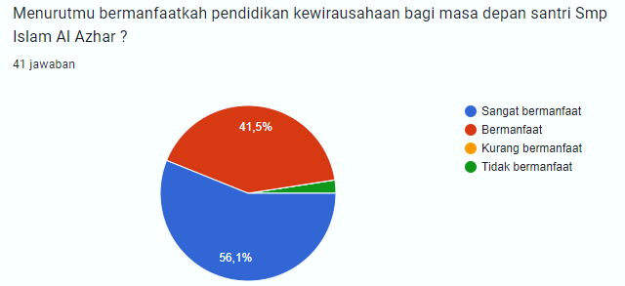

**Gambar 4.1 Hasil Angket**

1. Pentingnya Pendidikan Kewirausahaan

Penyebaran angket yang telah disebarkan dari 94 siswa, Sebanyak 41 siswa menjawab sangat penting (34,1%),Penting (56,1%) sisanya menjawab kurang penting dan tidak penting.

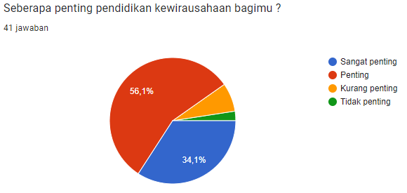

Gambar 4.2 Hasil Angket

1. Saya belajar mengenai kewirausahaan di SMPIslam Al Azhaar

Penyebaran angket yang telah disebarkan kepada 94 siswa, siswa menjawab pernah (95,2%) sisanya menjawab tidak.

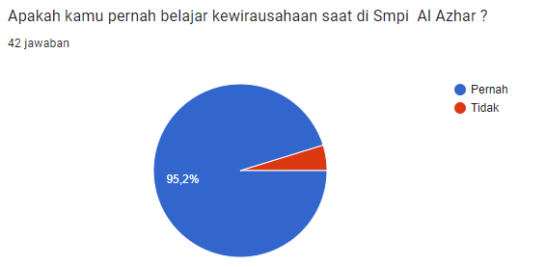

Gambar 4.2 Hasil Angket

1. Memahami tentang kewirausahaan

Penyebaran angket kepada 94 siswa, Siswa menjawab sangat paham (19%), paham (59,5%), Kurang paham (14,3%), Tidak paham (7,1%).

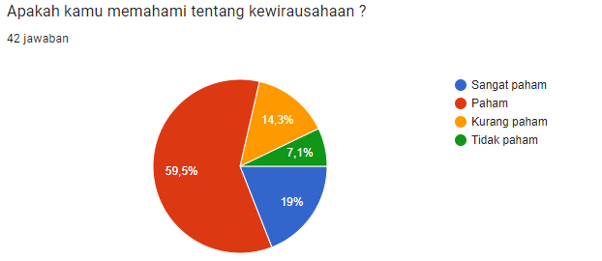

Gambar Hasil Angket

1. Saya mempelajari kewirausahaan di usia yang sekarang

Penyebaran angket yang telah disebarkan kepada 94 siswa. Siswa menjawab pengalaman (57,1%), cuan (28,6%), Membantu ekonomi orang tua (11,9%), Sisanya menjawab mempercerah masa depan.

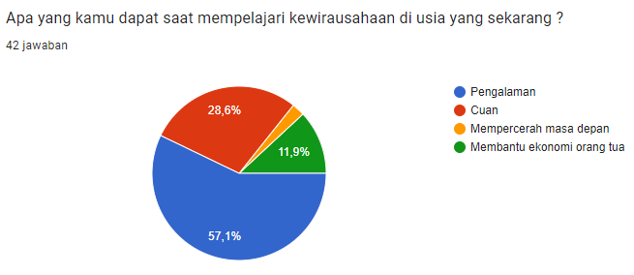

1. Kesukaan tentang kewirausahaan

Penyebaran angket telah disebarkan kepada 94 siswa, Siswa menjawab sangat suka (23,8%), Suka (54,8%), Kurang suka (9,5%), Sisanya menjawab tidak suka.

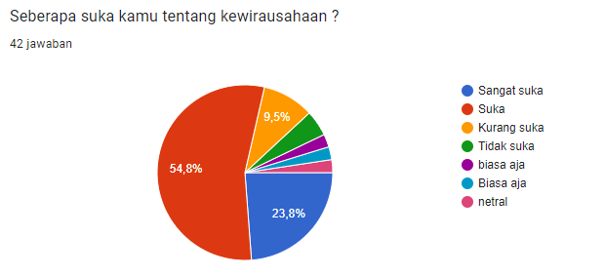

Gambar Hasil Angket

1. Keluargamu mendukung kamu untuk belajar kewirausahaan

Penyebaran angket telah disebarkan kepada 94 siswa.Siswa menjawab sangat suka (23,8%),suka (54,8%),kurang suka (9,5%).

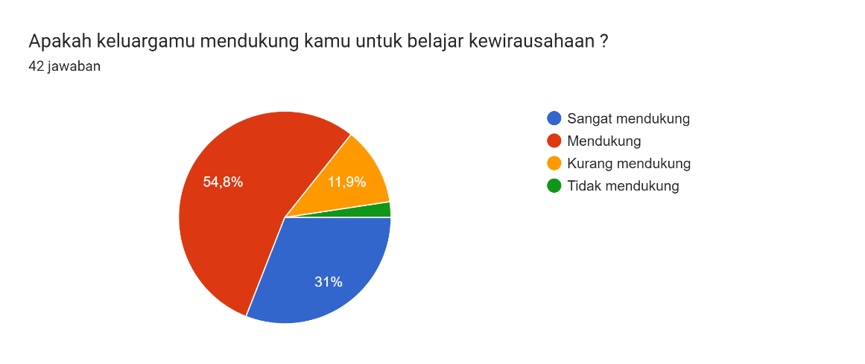

8) Keluargaku memiliki usaha

Penyebaran angket telah disebarkan kepada 94 siswa.Siswa menjawab punya (66,7%),tidak punya (33,3%).

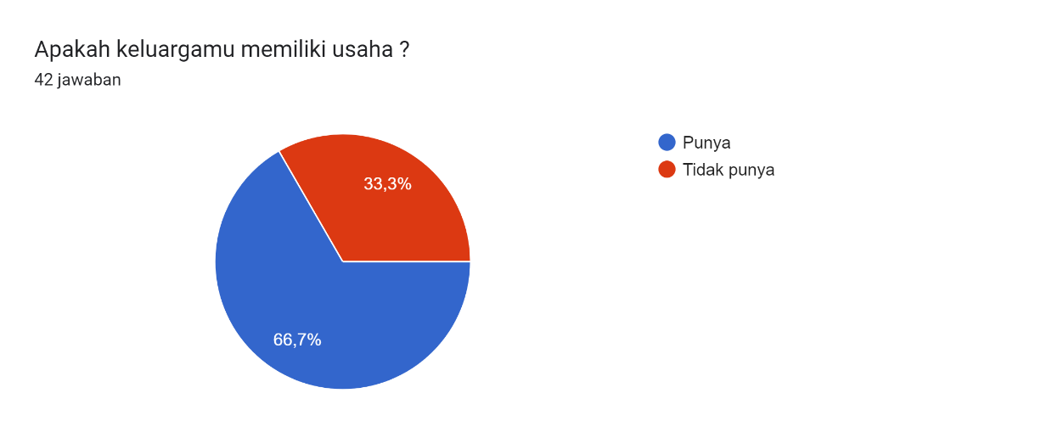

Dapat disimpulkan bahwa dari pertanyaan-pertanyaan tersebut, siswa SMP Islam Al Azhaar Tulungagung memiliki ketertarikan dengan Pendidikan kewirausahaan mulai secara praktik maupun teori. Rata-rata santri dari keluarga yang memiliki usaha,

**BAB V**

**PENUTUP**

* 1. Kesimpulan

Dari hasil pembahasaan di atas dapat disimpulkan bahwa :

* 1. rata-rata santri menyukai bidang kewirausahaan, tujuan dari hal tersebut memberikan pengalaman dan pembelajaran. Waktu yang dihabiskan para remaja tergolong sangat besar salah satunya digunakan untuk berjualan.
  2. Rata rata santri smp islam al azhaar merupakan anak dari keluarga yang memiliki usaha hal ini yang membuat mereka tertarik dengan pendidikan kewirausahaan.
  3. Dengan pendidikan kewiraushaan diharapakan pengalaman dapat menjadi hal yang didapatkan saat menempuh pendidikan di SMP Islam Al Azhaar Tulungagung.
  4. Banyak santri SMP Islam Al Azhaar banyak menyukai pendidikan kewirusahaan dan mendapat dukungan yang begitu besar dari keluarganya.
  5. Saran

Berdasarkan kesimpulaan diatas, maka diberikan maka saran yang kami berikan adalah:

1.Bagi sekolah :

Diharapkan penelitian ini memberi pengarahan tentang kewirausahaan agar pelajar memiliki jiwa kewirausahaan sejak dini

2.Bagi peneliti berikutnya:

Penelitian dapat menjadikan acuan untukselanjutnya, dan mampu dikembangkan lebih baik lagi.